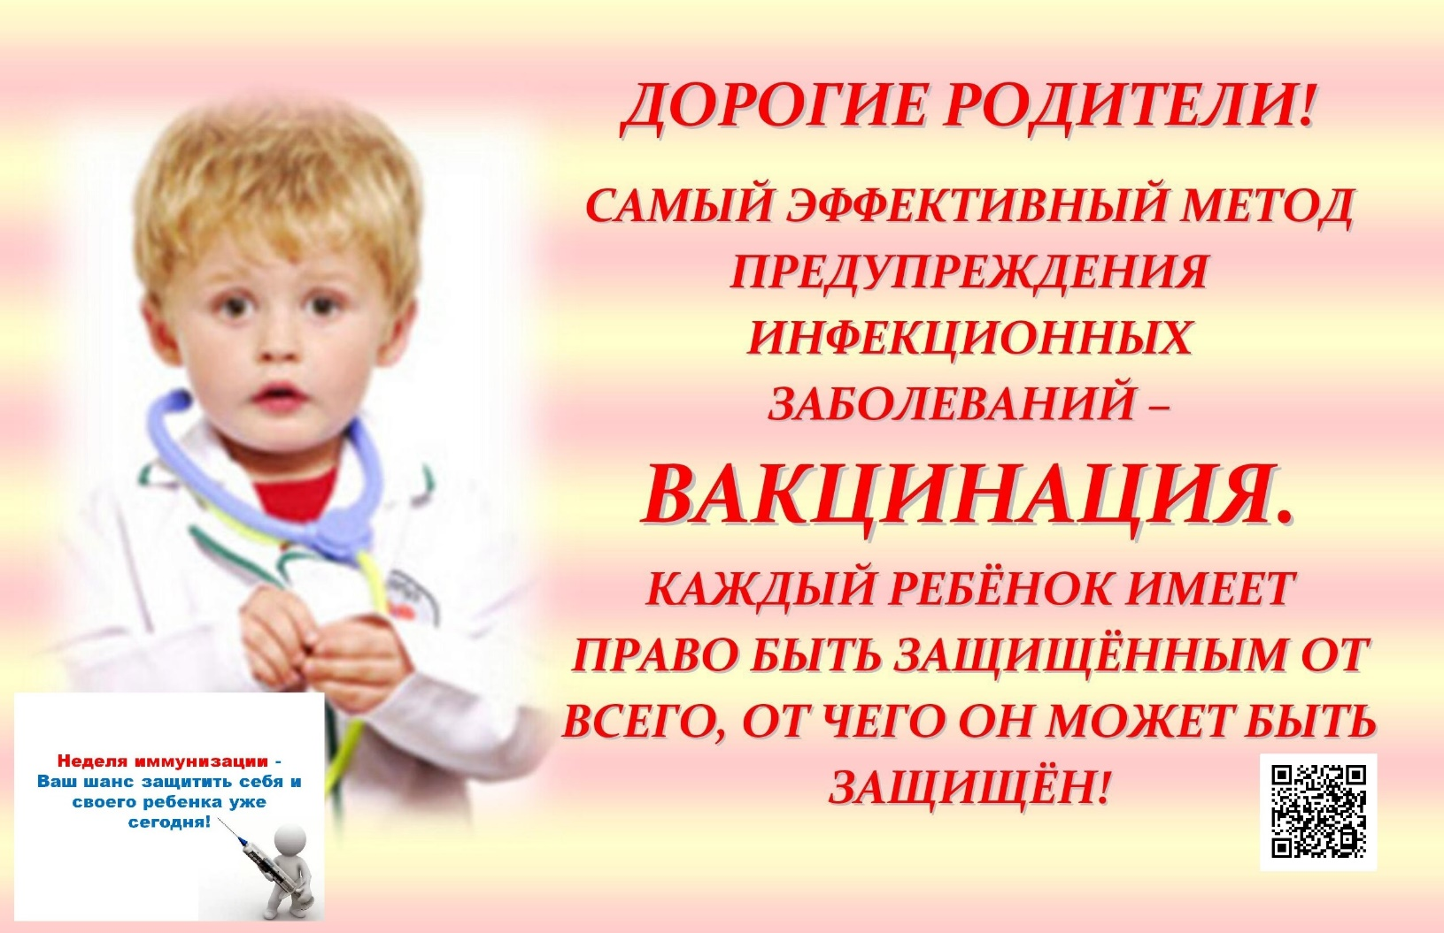
Эти книги
для вас
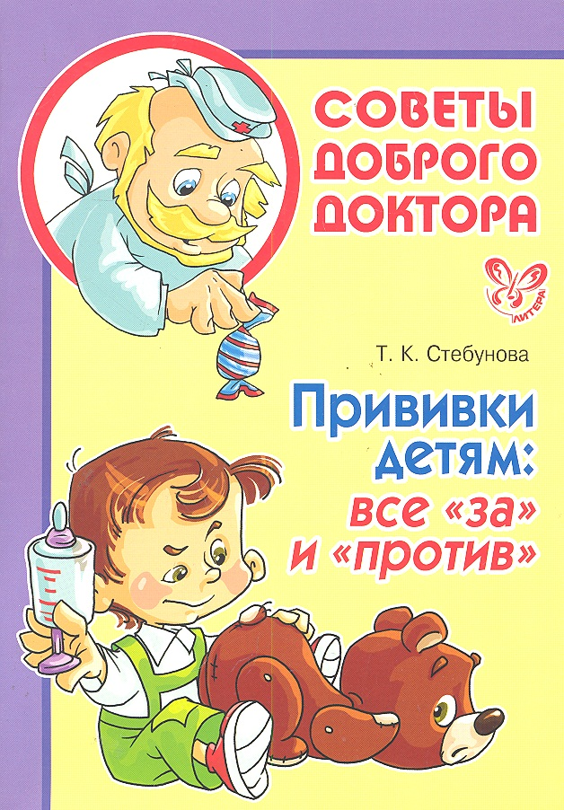
Книга: Стебунова Т. Прививки детям: все за и против dic.academic.ru
ttps://litera.spb.ru/stati/73-kto-i-pochemu-pugaet-nas-privivkami

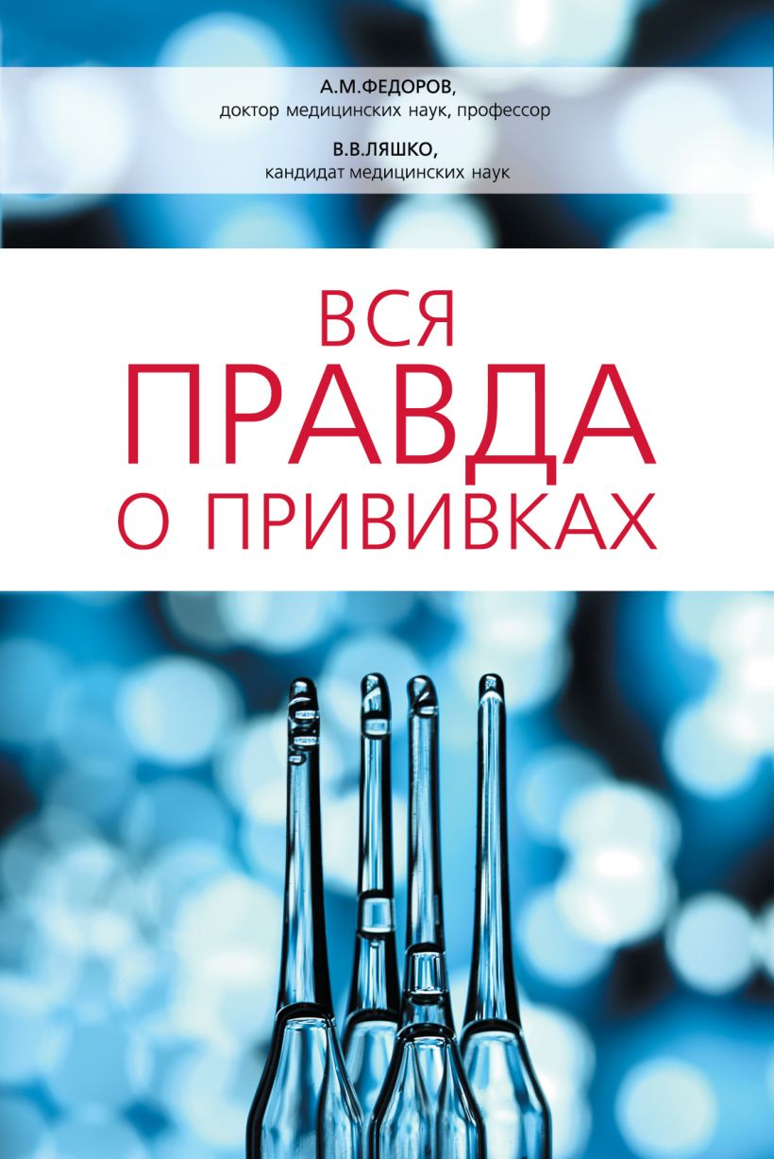
Книга Вся правда о прививках Ляшко В.В., Федоров А.М.
https://eksmo.ru/book/vsya-pravda-o-privivkakh-ITD164743/
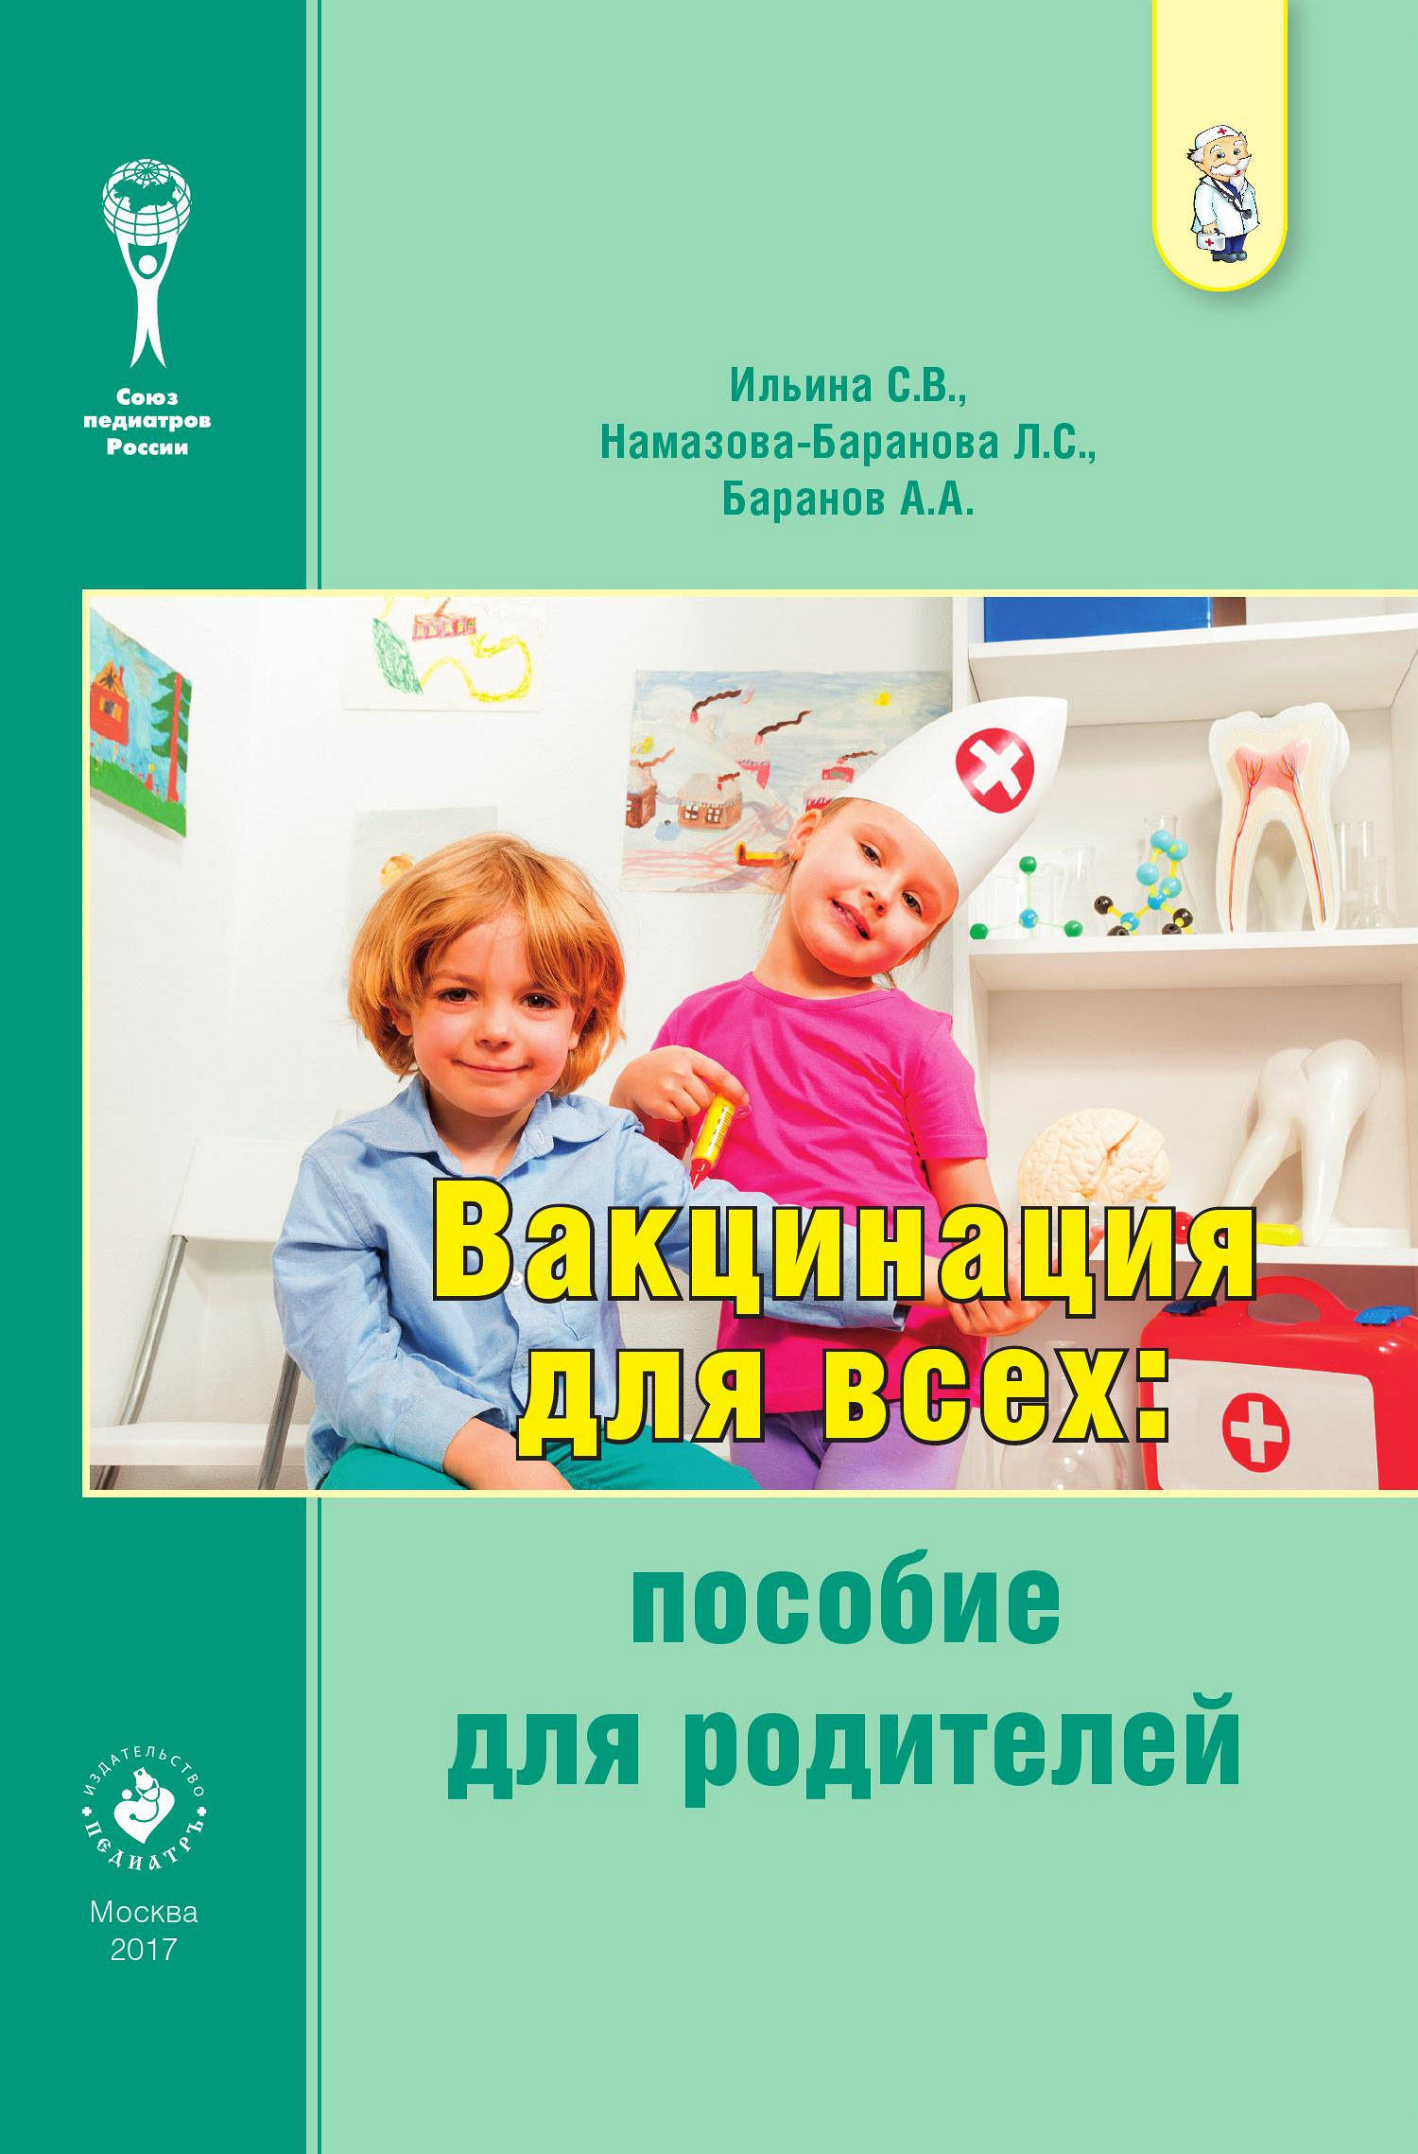
«Вакцинация для всех: пособие для родителей» — это книга, которая содержит информацию о том, как иммунная система человека защищает его от инфекций, о сходстве и различии иммунного ответа на инфекцию и на прививку, о контроле качества вакцин, о правовых последствиях отказа от прививок.
https://www.litres.ru/book/raznoe-4340152/vakcinaciya-dlya-vseh-posobie-dlya-roditeley-51935013/

litres.ru
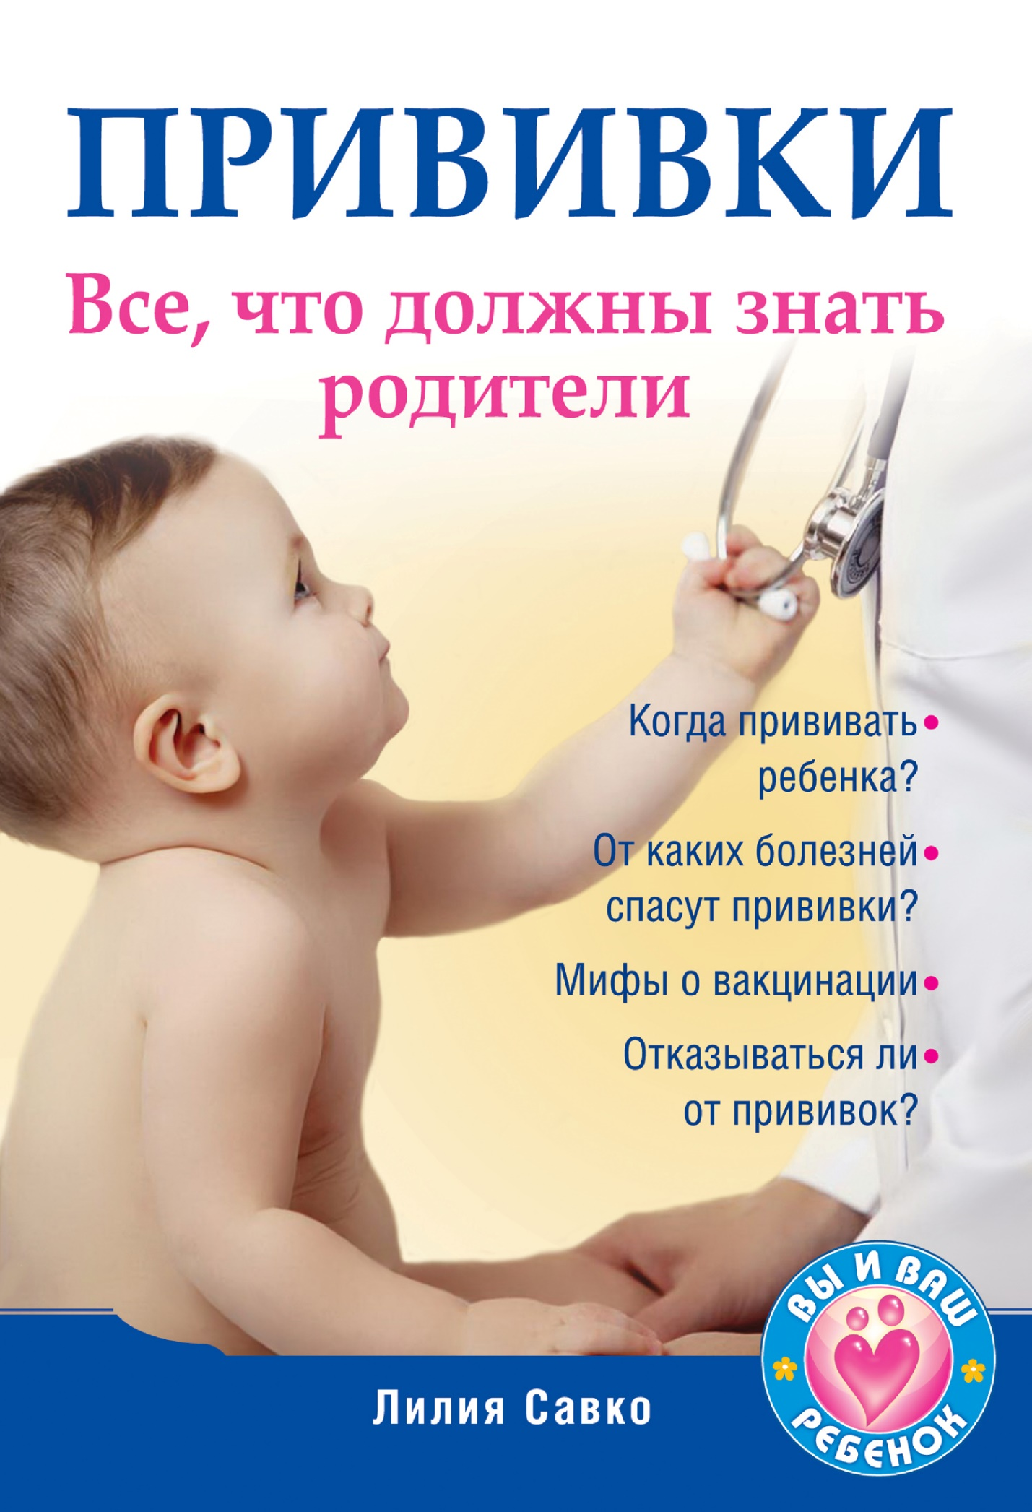
Электронная книга: Лилия Савко. Прививки. Все, что должны знать родители
dic.academic.ru
В школьной библиотеке есть книги по ЗОЖ: энциклопедии для школьников.
